## YÊU CẦU ASSIGNMENT MÔN FRONT END FRAMEWOR

Xây dựng website thi trắc nghiệm trực tuyến triển khai theo hình thức SPA sử dụng công nghệ Bootstrap và AngularJS với các chức năng theo yêu cầu sau

1. Người học vào trang danh mục môn học và chọn môn thi. Trang thi trắc nghiệm hiển thị phục vụ người học thi trắc nghiệm môn đã chọn.
2. Trang danh mục các môn học có phân trang, mỗi trang 4 hoặc 6 môn học.
3. Trang thi : với các yêu cầu sau

▪ Mỗi lần hiển thị một câu hỏi

▪ Có các nút phân trang để đến câu hỏi trước, sau, đầu và cuối

▪ Có đồng hồ hiển thị thời gian làm bài

Hiển thị 3 thông tin: • Tổng số câu hỏi, Số câu đã làm,  Tổng điểm đạt được

1. Đăng nhập
2. Đăng ký
3. Quên mật khẩu
4. Đổi mật khẩu
5. Sửa đổi thông tin tài khoản
6. Liên hệ/ Hỏi đáp

## TÀI NGUYÊN ĐÍNH KÈM:

✓ Students.js: danh mục người học

✓ Subjects.js: danh mục môn học

✓ Db/<SubjectId>.js: các câu hỏi trắc nghiệm của các môn thuộc danh mục môn học. Tên file

là mã của các môn học trong danh mục môn học

✓ Logo: danh sách logo của các danh mục môn học.

**YÊU CẦU:**

**Y1.** Sử dụng bootstrap để thiết kế một layout phù hợp chứa các liên kết đến các trang thành viên sau đây. Các trang thành viên này phải sử dụng layout chúng đã thiết kế.

1. Trang chủ : index.html

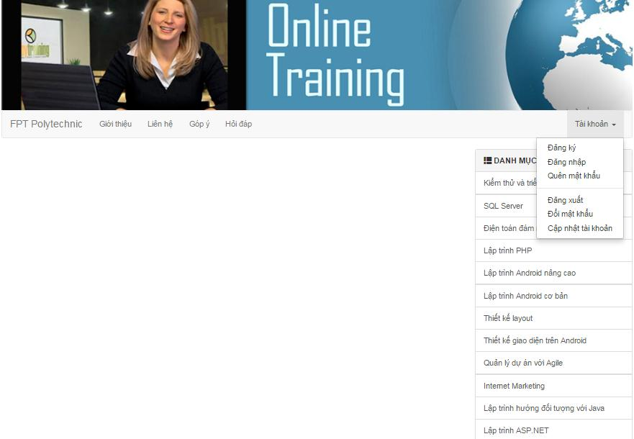

1. Trang đăng ký: tham khảo file student.js để biết hiện field gì trên form
2. Trang đăng nhập: username, pass
3. Trang đổi mật khẩu
4. Trang danh mục môn học

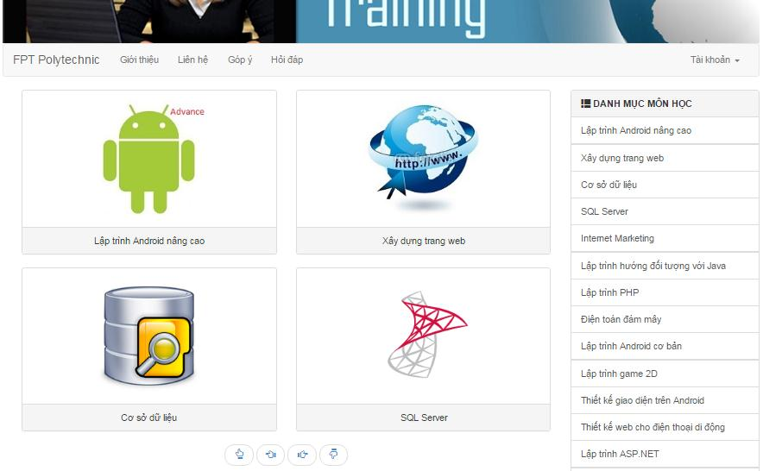

1. Trang thi trắc nghiệm

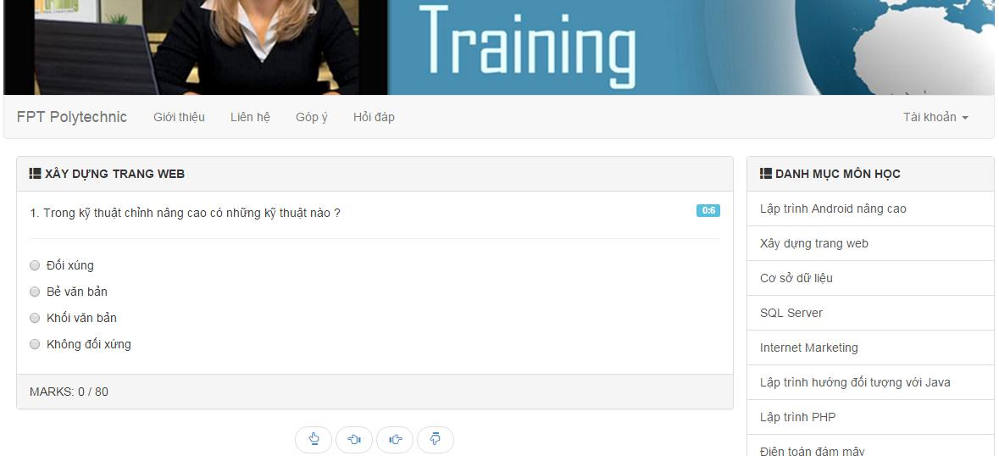

1. Trang giới thiệu hoặc trang liên hệ

**Y2.** Viết mã AngularJS cho các trang thành viên (đăng nhập, đăng ký, quên mật khẩu, đổi mật khẩu, sửa đổi thông tin tài khoản) theo yêu cầu sau:

1. Đăng nhập: kiểm tra xem tài khoản đăng nhập có trong Students.js hay chưa
2. Đăng ký: khi submit thì chỉ cần bổ sung vào mảng **Students** (nạp từ file Students.js)
3. Kiểm và thông báo lỗi cho các form

**Y3.** Tổ chức ứng dụng dạng SPA

1. Môđun hóa giao diện layout gồm menu ngang và menu đứng
2. Sử dụng $routeProvider để nạp các template đồng thời tổ chức các controller để điều khiển từng template riêng.
3. Hiển thị các môn học từ Subjects.js , có phân trang
4. Sử dụng tham số để tải danh sách câu hỏi thi theo từng môn khi chọn môn học ở danh mục. Có phân trang



✓ Phân trang các câu hỏi cho trang thi trắc nghiệm. Mỗi trang một câu hỏi



1. Hiển thị đồng hồ ghi nhận thời gian làm bài. Mỗi giây cập nhật một lần
2. Chấm và hiển thị điểm mỗi lần chọn vào radio

Y5. Hoàn thiện giao diện và viết doc báo cáo

6

## SẢN PHẨM PHẢI NỘP

✓ Giai đoạn 1: Hoản thành Y1.

✓ Giai đoạn 2: Hoàn thiện Y2, Y3 và Y4